Szeretettel meghívjuk Önt és kedves családját

a Kontrasztok Alapfokú Művészeti Iskola diákjainak

fafúvós tanszaki hangversenyére,

mely 2016. január 19-én, kedden 17⁰⁰ órai kezdettel kerül megrendezésre a
Bánki Donát Utcai Általános Iskola aulájában.
(7633 Pécs, Bánki Donát u. 2.)

Műsor:
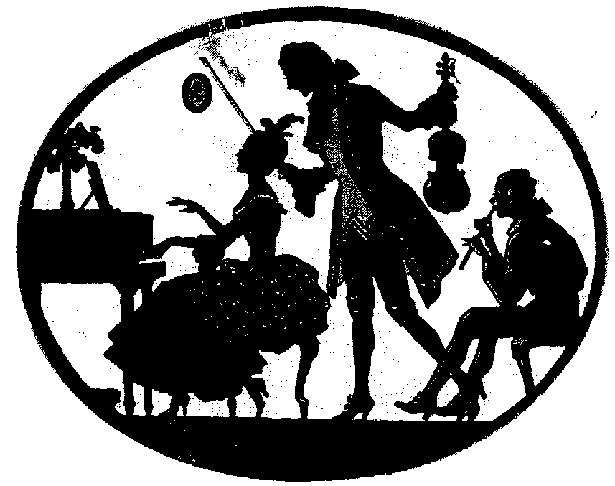
Góman Hanna³ | Praetorius: Gavotte | furulya¹
Dákai Dániel² | Láttál-e már valaha | furulya^{ek2}
Jakab Dóra¹ | Les bouffons | furulya^{ek2}
Ary Ádám³ | Széles a Duna | furulya^{ek2}
Harangozó Viola Katinka² | De jó a dió | furulya^{ek2}
Bozó Mercédesz³ | Praetorius: Táncdal | furulya^{ek2}
Rosta Márton Balázs² | Én kicsike vagyok | furulya^{ek2}
Ungvári Laura¹ | Praetorius: Gavotte | furulya¹
Dick Zoltán¹ | Händel: Gavotte | furulya¹
Balogh Nóra² | Daróci Bárdos Tamás: Elvesztettem a kecskémet - népdalfeldolgozás | furulya²
Gácsligeti Máté³ | Brahms: Álommanó | klarinét²
Járó Benjámin¹ | Angol dal | szaxofon¹
Járó Bálint¹ | Hummel: Walzer | szaxofon³
Varga Eszter¹ | Mozart: Menuetto | szaxofon³

Felkészítő tanárok:
Czigler Gabriella, Hozbor Éva¹, Kéri Gerzson, Kővári Dóra², Németh Ágnes³

